Martin Pustka (PUS0065) – 1P
Úloha 1
Kolik hesel o délce 15 znaků lze vygenerovat z velkých a malých písmen anglické abecedy, má-li heslo obsahovat alespoň jedno velké písmeno a alespoň jedno malé písmeno?
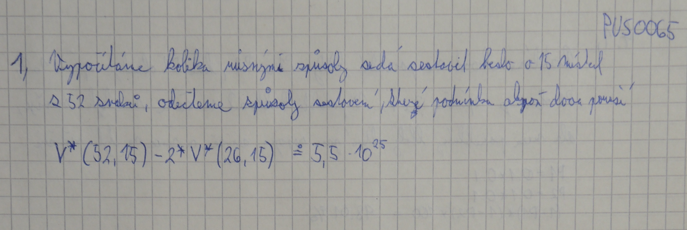
variace_opak(52,15)-2*variace_opak(26,15)
Úloha 2
Ve třídě je 12 nadějných studentů, z nichž je možno sestavit tříčlenné soutěžní družstvo. Mezi těmito studenty jsou dvě dívky (Anička a Bára), které nejsou schopny spolupracovat, a tudíž je nejde do družstva zařadit obě najednou. Kolika způsoby lze provést výběr členů soutěžního družstva?
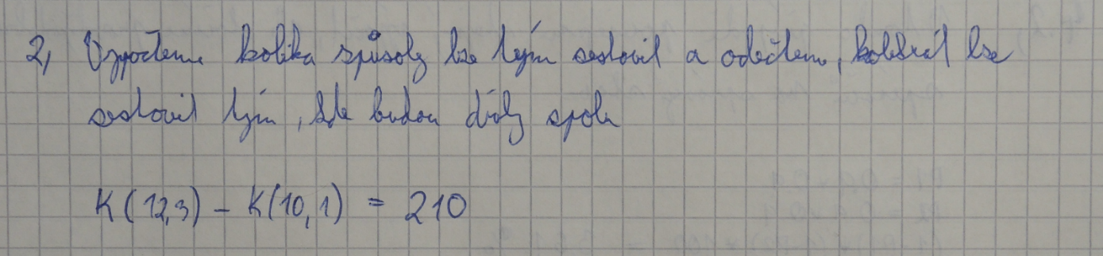
n = 12
k = 3
x = 2
kombinace(n,k)-kombinace(n-x,k-x)
Úloha 3
Z dopravních statistik vyplývá, že u 10 % řidičů, kteří způsobili dopravní nehodu, bylo prokázáno požití alkoholu. V literatuře se uvádí, že riziko nehody se požitím alkoholu zvyšuje 7x. Na základě uvedených údajů odhadněte, kolik procent řidičů požilo před jízdou alkohol.
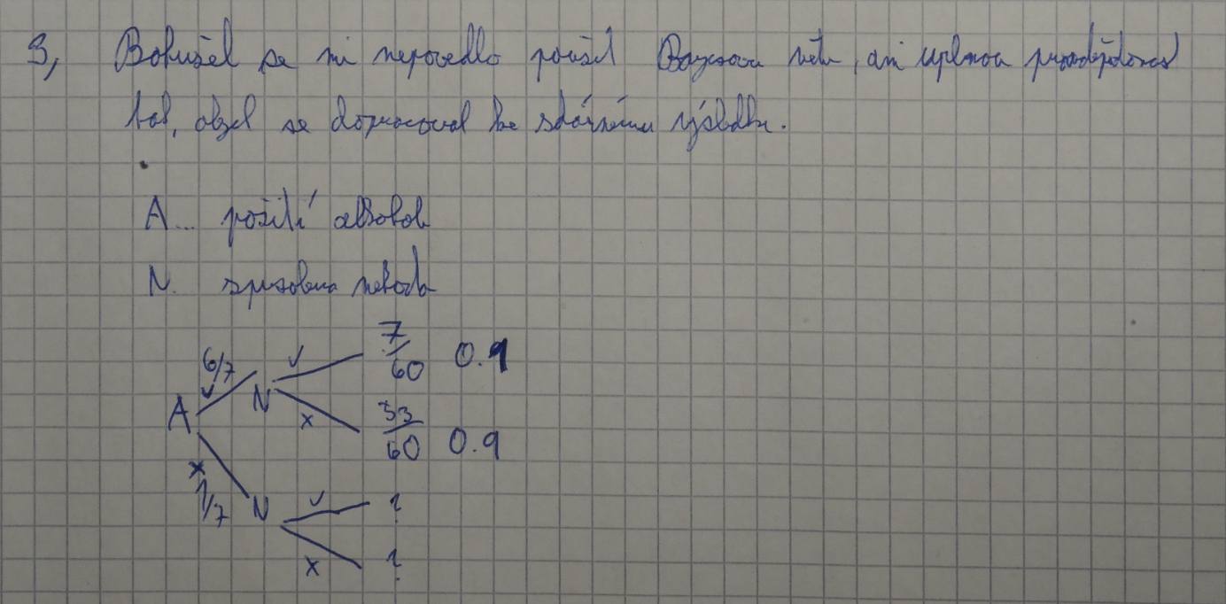

Úloha 4
Hladina vody v tankeru je kontrolována pomocí čtyř na sobě nezávislých spínačů stejného typu zapojených dle obrázku. Spínače mají být sepnuty při nízké hladině vody. Je-li hladina vody dostatečná, spínače by měly být vypnuty. Každý ze spínačů je s pravděpodobností 10 % v opačném stavu, než by měl být. Ve chvíli, kdy se propojí uzly A a B (tj. např. sepnou spínače 1 a 4), je vyhlášen poplach.
- S jakou pravděpodobností kontrolní systém (viz obrázek) vyhlásí poplach v případě, že v tankeru je nízká hladina vody?
- S jakou pravděpodobností kontrolní systém (viz obrázek) vyhlásí falešný poplach, tj. poplach v případě, že v tankeru je dostatečná hladina vody?
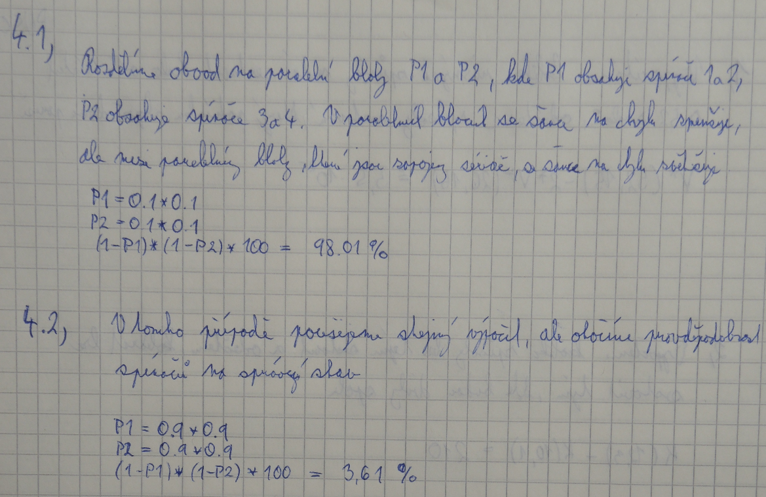
P1 = 0.9*0.9
P2 = 0.9*0.9
(1 - P1)*(1 - P2)*100

